

TISKOVÁ ZPRÁVA

28.05.2013

BOWLINGSHOW S LAMA PLUS – 10 x v ČR a SR
LAMA Plus - specializovaný distributor spotřebního materiálu a počítačových doplňků - uspořádala pro své obchodní partnery v období 15.4 - 15.5.2013 šňůru setkání se zástupci distributora a předních výrobců periferií. Letos byla pro tuto akci vybrána pro Českou republiku města Pardubice, České Budějovice, Plzeň, Brno, Liberec a Olomouc a pro Slovenskou republiku města Trenčín, Nitra, Bánská Bystrica a Košice. Celkem bylo proškoleno přes 200 dealerů.
V jednotlivých městech měli dealeři možnost seznámit se blíže s novinkami v produktových skupinách výrobců Brother, Lexmark, HP, Xerox, Oki či počítačových doplňků značek E-Blue, Enzatec a Team Scorpion, jichž je LAMA Plus výhradním distributorem. Přednášková část byla uvedena novinkami na webu distributora. Představeny byly postupně funkce Multikošík, Zlaté produkty, Bomba nabídky, eBody a Datová výměna. Jelikož sortiment distributora obsahuje přes 12 000 položek spotřebního materiálu a počítačových doplňků, byli dealeři upozorněni na vybrané skupiny produktů jako jsou doplňky pro tablety, baterie a nabíječky, kancelářské potřeby, kalkulačky, LED osvětlení Inoxled, tiskárny štítků Dymo a další.
Brother ve své prezentaci představil novinky v portfoliu. V první části prezentace se Pavol Zahoran zabýval oblastí tiskáren samolepících štítků a na něj navázal Vít Vyhnálek, který účastníky seznámil s novinkami v oblasti tiskáren Brother. Pozornost byla věnována také inkoustové multifunkci MFC-J4510DW, která se může pyšnit titulem IT produkt roku 2013.
Martin Stočes a Michaela Hernady ze společnosti Lexmark upozornili, že Lexmark upouští od výroby inkoustových zařízení a zaměřuje se na laserové tiskárny a příslušný spotřební materiál. Dále seznámili dealery s výhodou registrace do partnerského portálu jako jsou informace o produktech, aktuální ceníky, informace o vyhlášených promo akcích, možnost stažení aplikací k tiskárnám atp.
Pan Miroslav Dedik z Hewlett-Packard se ve své prezentaci zaměřil hlavně na spotřební materiál. Představil nejnovější řadu tiskáren Ink Advantage určených pro domácnosti a malé firmy, díky kterým je možno tisknout za stejnou cenu až dvakrát tolik stránek než dříve, upozornil na výhodné typy balení (dual packy, combo packy) a pozornost věnoval také výhodám používání originálního spotřebního materiálu.
Miroslav Kubernát z OKI představil novinky v sortimentu tiskáren, především digitální LED tiskárny s bílým tonerem. Řada tiskáren OKI WT tiskne jednolitou bílou barvou na širokou řadu médií a může tisknout i přes jiné barvy za účelem vytvoření nového živého vzhledu tisku na tmavém pozadí. Tisk bílým tonerem nabízí designérům, grafickým studiím a řadě dalších firem, které se zabývají grafikou, novou flexibilitu při tisku přímo ve firmě.
Závěr přednáškové části patřil počítačovým doplňkům značek E-Blue, Enzatec a Team Scorpion. Představeny byly novinkové produkty tohoto sortimentu např. herní myši Cobra vyráběné v několika velikostech, aby padly opravdu každé ruce, herní klávesnice Cobra Combatant X s českým rozložením kláves a barevně vyznačenými nejpoužívanějšími klávesami, podložky Mazer a Cobra vyráběné ve velikostech S – XL až do 92 cm šíře pro různé typy her, profesionální herní myši a podložky Team Scorpion, bluetooth mini myš, powerbank, která dokonale nahradí nabíječku a také elegantní sluchátka „špunty“ s mikrofonem. Dealeři byli dále seznámeni s širokou marketingovou podporou od brandového webu pro koncové uživatele www.forteens.eu, přes prodlouženou záruku 30 měsíců na produkty ZDARMA, výbornou marži, pomoc při vybavení prodejny (stojany, katalogy a letáky…) a další zajímavé bonusy pro dealera, až po nástroje vhodné k podpoře značky na jednotlivých e-shopech dealerů. Uvedena byla zajímavá možnost, jak získat zpětný bonus z nákupů výše uvedených značek a tou je uzavření Partnerství Neporazitelných. Registrace do tohoto partnerského programu je zdarma a mimo již uvedených zpětných bonusů mohou dealeři získat zdarma také uvedení kontaktu na webových stránkách, tiskové materiály, stojany či displeje na prodejnou.
Výrobci nabídli rovněž účastníkům speciální promo akce a super nabídky platné pouze pro ně – např. sleva více než 50% na tiskárny, Tesco poukázky k nákupu spotřebního materiálu atp. Veškeré produkty, o kterých byla v prezentacích řeč, si dealeři mohli prohlédnout a „osahat“ na připravených výstavkách. Poté už se všichni přesunuli k bowlingovým drahám, aby vzájemně poměřili své síly. Pro výherce byly připraveny zajímavé odměny, ale nechyběly ani ceny útěchy, takže všichni mohli odcházet s úsměvem.
Srdečně Vás zveme také na příští pohodové setkání s prezentacemi novinek ze světa spotřebního materiálu a počítačových doplňků. To se uskuteční v příjemné atmosféře u pivečka s bowlingem dne 4.6. v 15 hodin v Praze v bowlingu Na Celnici. Registrovat se můžete do 30.5. na stránkách www.lama.cz. Přijďte včas a získejte lístek do slosování o pánské hodinky Seiko a navíc dárek pro každého. Těší se na Vás tým LAMA Plus a zástupci výrobců HP, Epson, OKI, Lexmark, Dymo, E-Blue, Enzatec a Team Scorpion.

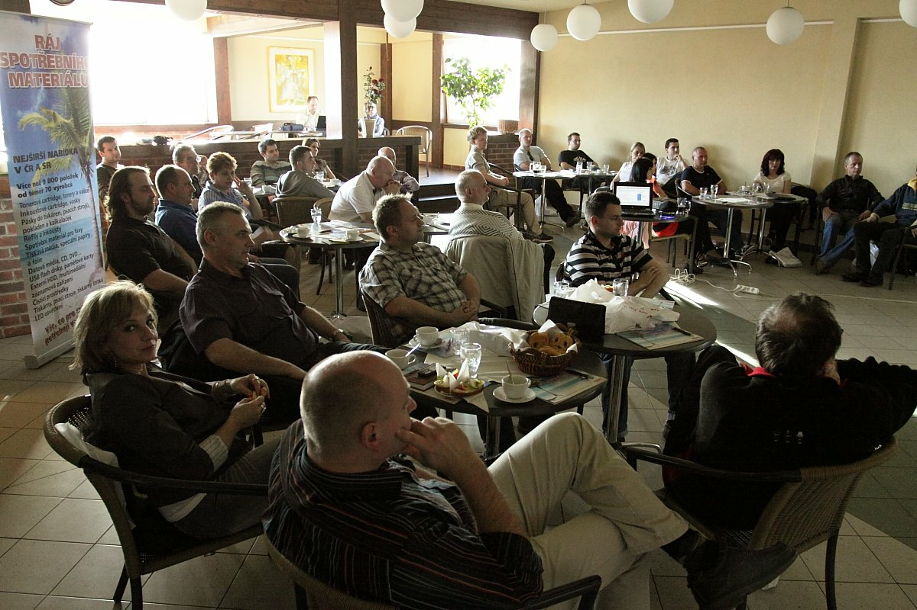

Fotografie v tiskové kvalitě jsou ke stažení na:
http://b2b.lama.cz/ftp/marketing/tiskove_zpravy/bowlingshow_2013.zip

O společnosti LAMA Plus
LAMA Plus s.r.o. je ryze českou obchodní společností. Profiluje se jako komplexní zdroj spotřebního materiálu a doplňků pro IT resellery v rámci evropského kontinentu. Společnost je přímým dovozcem originálních materiálů stejně jako cenově dostupnějších materiálů kompatibilních. LAMA Plus je v ČR jediným autorizovaným distributorem výhradně spotřebního materiálu řady předních světových výrobců, např. Hewlett-Packard, Epson, Lexmark, OKI, Brother, Verbatim, Imation, TDK, Goodram, DataTresorDisc. Svým partnerům nabízí také produkty dalších renomovaných značek – Canon, Xerox, IBM, Konica Minolta, Ricoh, Sharp, Kyocera Mita, Toshiba, ... LAMA Plus je výhradním distributorem kompatibilních produktů Fullmark, Copygraph, UP, baterií Polaroid a počítačových doplňků All new, N-Face, E-Blue, Enzatec, Team Scorpion v ČR a SR.

LAMA Plus se odlišuje od ostatních obchodních firem v této oblasti v ČR také vlastní produkční řadou značky LOGO. Tato ojedinělá kolekce počítačových doplňků a spotřebního materiálu pro výpočetní a kancelářskou techniku je symbiózou kvality, atraktivního balení, které výrazně podporuje prodejnost, a nejvýhodnějších cen. Společnost LAMA Plus dodává zboží prodejcům, systémovým integrátorům i renomovaným obchodním řetězcům po celé ČR. Firma má své zastoupení také na Slovensku a v Polsku odkud zásobuje země Evropské unie i další státy Evropy (cca 15 zemí). Již tradičně společnost LAMA Plus vystavuje na veletrzích CeBIT a Paperworld v Německu.
Více informací naleznete na www.lama.cz a www.logoland.eu

Distributor LAMA Plus s.r.o. v listopadu roku 2005 založil síť SMAT – síť maloobchodních prodejen specializovaných na spotřební materiál a počítačové doplňky pro kancelářskou a výpočetní techniku. Síť sdružuje 21 prodejen v rámci ČR a SR. Přes 12000 produktů spotřebního materiálu a počítačových doplňků pro výpočetní a kancelářskou techniku spolu s odborným poradenstvím může nabídnout kterákoliv z prodejen SMAT.
Více informací naleznete na www.smat.cz nebo www.smat.sk.

Kontakt:
Ing. Michaela Šnapková
Marketing manager
LAMA Plus s.r.o.
marketing@lama.cz

